Mysql分片&高可用技术方案

1、前言

* 1. 酒店开放记录有2千万条，通过按时间分片存储到mysql当中
  2. 为了实现高可用，mycat建两个节点，并且利用keepalive，创建vip当其中一个mycat宕机，实时切换到另外的mycat节点。

1. 机器(全部应用基于docker启动)
   1. 10.168.1.35（mysql-master35/mysql-slave36）
   2. 10.168.1.36（mysql-master36/mysql-slave35）
   3. 10.168.1.37（mysql-master37/ mycat1）
   4. 10.168.1.38 (mysql-slave37/mycat2)
   5. 10.168.1.41(haproxy1 & keepalive1)
   6. 10.168.1.42(haproxy2 & keepalive2)

3、 其中因为keepalive要用到docker的host网络模式，只能单个启动不能以docker swarm的服务启动，启动脚本如下：

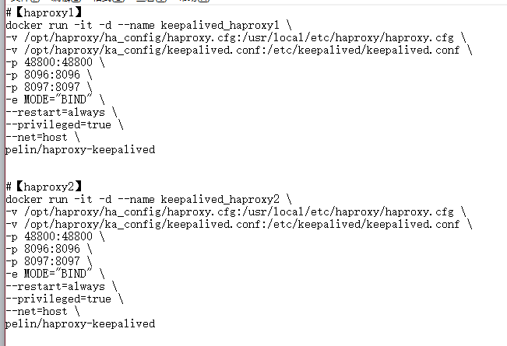

4、集群的网络拓扑

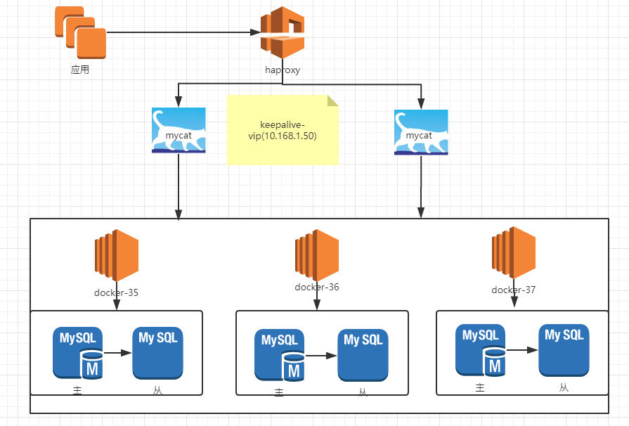

1. Docker-compose
   1. 本次方式使用docker swarm集群，并且基于stack的管理方式启动所有应用

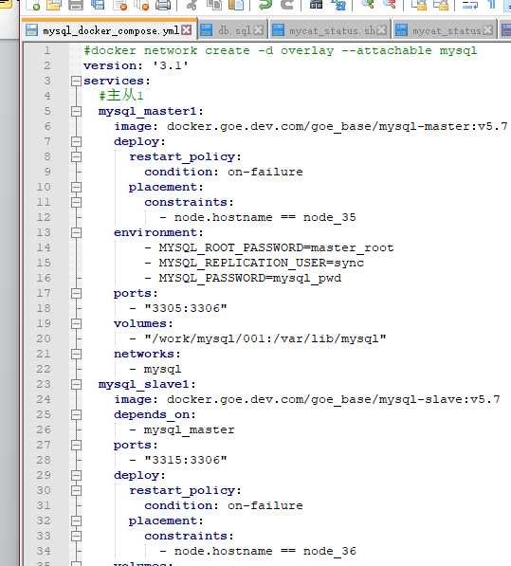

* 1. 启动所有容器

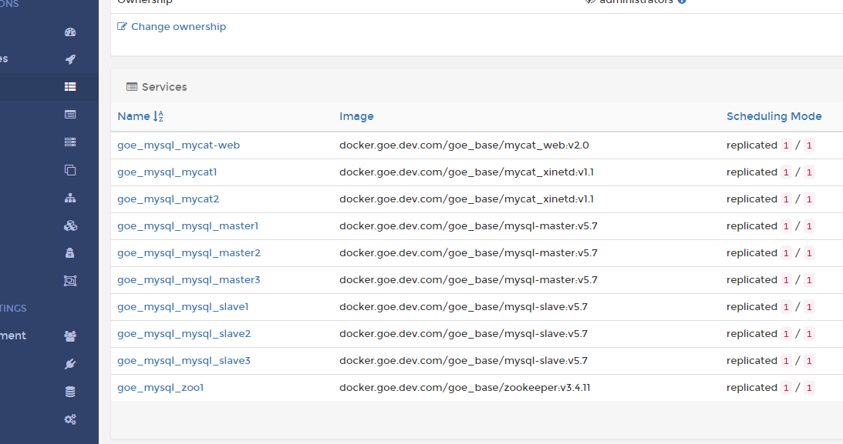

* 1. 初始化数据库
     1. 本次测试每个mysql实例创建两个库，那么一共就有hotel1~hotel9,9主9从的一共18个库了。

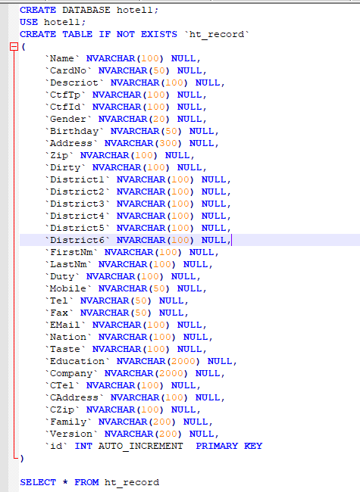

1. mycat配置情况

schema.Xml

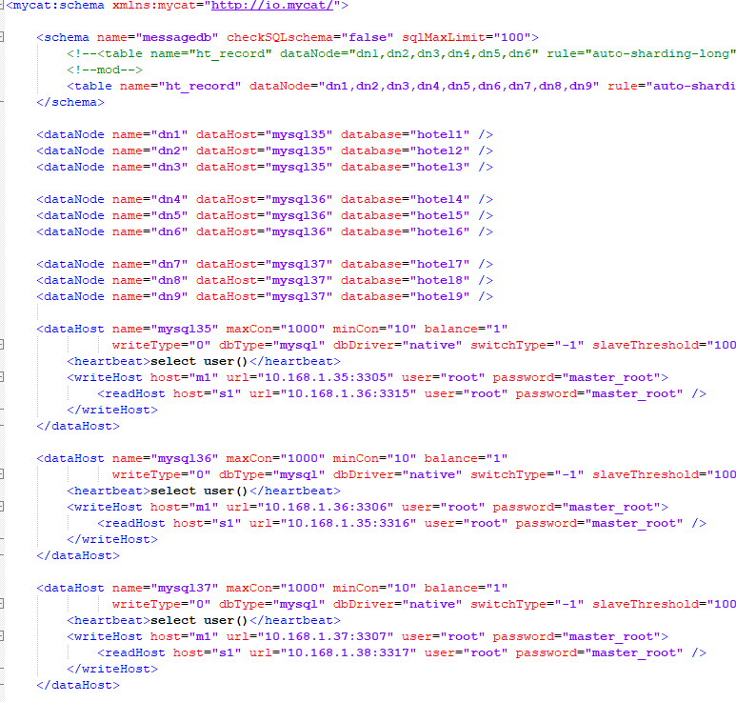

Rule.xml

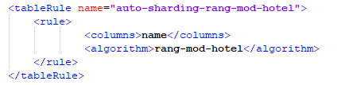

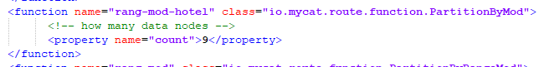

1. mycat-eye
   1. 已经通过docker-compose启动了mycat-eye 和zookeeper
   2. 配置mycat和zookeeper
   3. 启动web管理界面

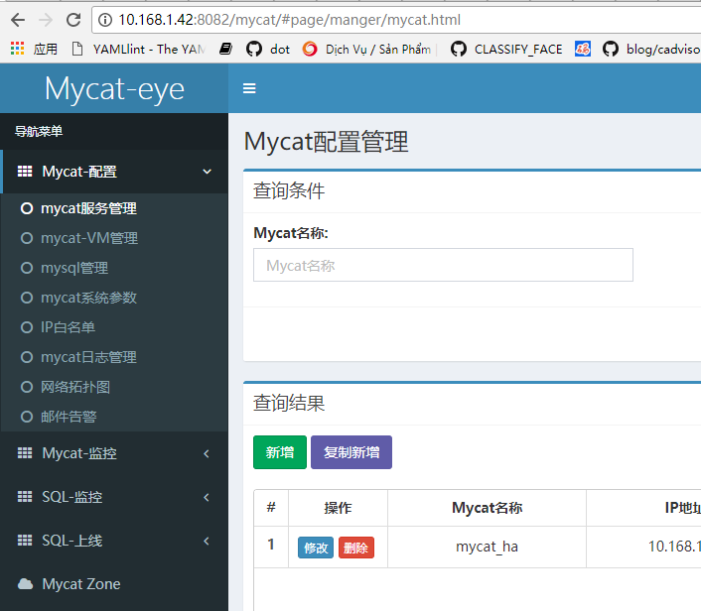

1. 测试
   1. Mod分片写入测试
   2. 